浅析提高预压机打包装箱后烟坯密度均匀性的方法
杨芳
(昆明船舶设备集团有限公司)

摘要：本文根据对预压打包后烟坯密度的均匀性的实际试验测试，分析目前预压打包后烟坯密度的分布情况，并由此对影响预压打包后烟坯密度的均匀性进行了分析研究、总结、浅析提高预压机打包装箱后烟坯密度均匀性的方法及一些思路。
关键词：预压打包；烟坯密度；九点取样；均匀性；均料装置 ；
Abstract：In this paper,based on pre-packaged pressure after the smoke green density uniformity of the actual trial testing, analysis density distribution of the current pre-packaged pressure after smoke green and thus affect the smoke after the pre-packaged pressure uniformity of green density has been analyzed , approach and some ideas have been analyzed and summarized to improve density uniformity of pre-fight press box
Key words：Pre-packaged pressure ;Smoke green density ;Nine sampling;Uniformity ; feeding device

- 概述
提高预压机打包后烟坯密度均匀性有利于烟包的醇化及堆码，有效提高烟包醇化后内在品质的均匀性，并适当降低烟包发生霉变的风险，降低烟叶损耗，提高烟叶利用率。解决目前市场上所有的液压式预压机存在的共性：密度不均难已达到“均匀喂料，确保箱内密度偏差（DVR）≤10%”的烟叶打叶复烤工艺规范YC/T146-2001第5条包装的要求。
作者：杨芳，学历：工程学士，
职称：高级工程师
在目前打叶复烤生产线中，预压打包后烟坯密度均匀性历来倍受重视，是复烤企业技改的重点关注点之一，也是设备选型的关键之一，各复烤企业也投入一定的资金对提高预压机打包烟坯密度均匀性进行尝试性探索，但均未取得满意的效果。在这样的前提下，通过对预压打包烟坯密度均匀性现状的实际测试，分析预压打包后烟坯密度均匀性的影响因素，并结合使用要求、设备稳定性、可靠性、资金投入等多方面因素进行综合分析研究，提出提高烟坯打包均匀性的切实可行方案及思路。
- 国内外同类产品现状
预压打包机目前普遍采用的均料方式有三种，即仿菲斯本的平移摆动布料方式、仿Garbuio的支点摆动布料方式、仿高德利的旋转喂料方式。
仿菲斯本的平移摆动布料方式布料灵活，缺点是摆动角度不可随时根据来料流量及物料抛射角来调整，且无一级均料机构，打包后的烟坯密度均匀性波动较大，如下图：
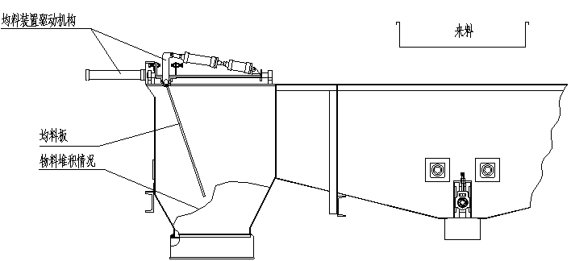
下面以某复烤厂采用仿菲斯本的平移摆动布料方式，并在往复喂料机的侧帮上增加一级均料装置的烟片预压机在生产过程中的取样数据来进行分析研究其打包后的烟坯密度均匀性。该烟片预压机的均料方式及均料位置如下图：
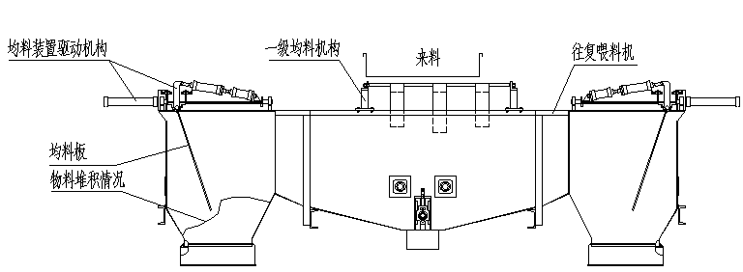
此次试验九点取样位置图如下（以物料流向的左侧为东，右侧为西）：
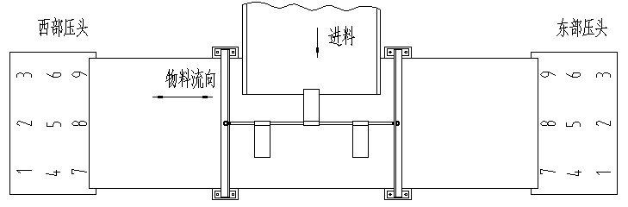
下面分别把随机抽取的七箱打包后烟坯九点密度取样值汇总在柱状图中，以便清晰比较同一压头打出的不同烟包间的密度偏差。

东部压头打包烟坯密度柱状图

西部压头打包烟坯密度柱状图
从上面的预压机九点取样位置图可看出取样点共有三行三列，即1、4、7，2、5、8和3、6、9三行与1、2、3，4、5、6和7、8、9三列。
若在实测数据中某一行的数据相对平均密度值上下波动较大，则其主要原因是：一级均料装置未能使来料沿往复喂料皮带输送机宽度方向均布。
若在实测数据中某一列的数据相对平均密度值上下波动较大，则主要是由于二级均料装置均料效果不佳造成。但是在实际打包过程中造成打包密度不均匀的原因不是这么单一，其中影响最大的是由两级均料装置共同作用及来料流量的稳定性造成，与进料皮带的速度也有一定的关系。
通过以上某复烤厂随机抽取7箱所做的实验报告看出，打包线生产过程中实测数据显示每包烟坯都存在共性问题，即第2、5、8点所在行的密度普遍偏大，但是其中第5点的密度值接近平均值，造成此结果的主要原因是由于一级均料装置在第2、5、8点所在行位置上料层太厚，其次就这一行来说，第2、8点的密度又远大于平均密度值，主要是由于在二级均料过程中布料板摆动的频次太快、皮带机进料速度太快造成；
第4、5、6点所在列的密度值都偏小，造成此结果的主要原因是由于二级均料装置布料板摆动频次太高，但其中第4、6点又普遍相对平均密度值偏小，是由于在一级均料过程中第3、6、9点和第1、4、7点所在行位置料层较薄而引起的。由以上数据及分析图表可看出，如果要使打包密度均匀性较好就需要尽量稳定来料的流量，并根据后段测得的打包密度数据进行适时调整一、二级均料装置的各项参数，可是由于密度采集及调整均料装置都需人工进行，所以在实际操作过程中较难实现。
仿Garbuio的支点摆动布料方式布料灵活，缺点是布料时相当于一把扇子在扇风，飘漏料严重，另外摆动角度不可随时根据来料流量及物料抛射角来调整，打包后的烟坯密度均匀性波动较大。目前市场上应用较少，其原理及基本结构见下图：
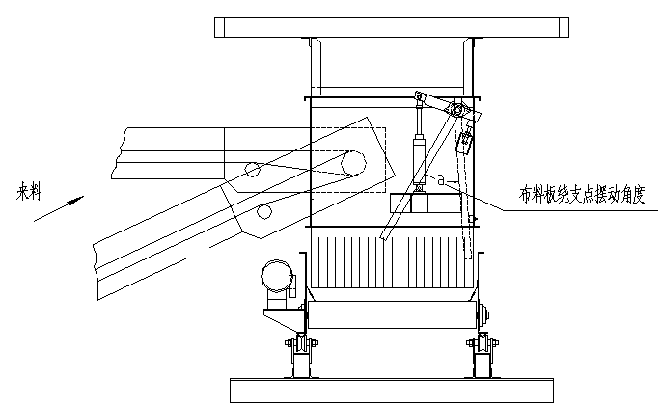
仿高德利的旋转喂料方式，是通过旋转布料漏斗上的旋转布料机构来布料，缺点飘漏料严重，不可随时根据来料流量及物料抛射角来调整，打包后的烟坯密度均匀性波动较大，通过个别复烤厂使用实践证明目前采用仿高德利旋转喂料的方式也在改成布叶板均料方式。
因此目前的预压打包机在解决打包烟坯密度均匀性问题上都不甚理想，需要采取新的技术手段和方法予以解决。
- 提高预压机打包烟坯密度均匀性的思路及主要技术方案：
根据以上试验及现场检测数据，抛开来料流量不稳的影响因素，
打包后烟坯密度均匀性与均料装置设置的级数有直接的关系，解决烟坯密度均匀性首先应从均料装置的均料效果着手，主要采取以下几种方法。

3.1改善进料均匀性：
改进两级进料方式及机构，解决来料均匀性问题。
3.1.1 首先采用斜口振槽摊铺进行一级均料、随后采用布叶板进行二级均料的形式
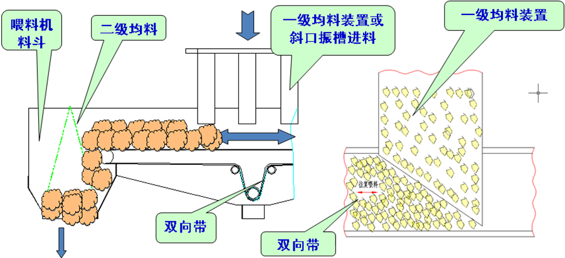
该思路已在某项目上实施，通过一年多用户使用情况来看，采用斜口振槽加布叶板的方式进行均料后，包形及密度均匀性比以往有明显改观，得到了用户的认可。
3.1.2 一级均料装置采用由自锁气缸驱动的几块挡料板，挡料板角度和动作频次可以根据打包工艺段后段超声波密度检测仪检测出的数据，由电控系统进行调节，从而达到使物料沿皮带宽度方向均匀的摊铺；一级均料装置位于预压打包机往复喂料机前段，其主要功能是将上游来料均匀落在预压打包机组往复喂料皮带机皮带宽度上，从而使来料均匀地落入预压机料箱，以达到改善打包烟坯密度均匀性的目的；二级均料装置主要采用的是在预压打包机固定料箱段安装布料板，布料板在自锁气缸的作用下推出并绕支点摆动，且推出的距离和摆动的开度可根据打包线后段超声波密度检测仪检测出的数据反馈到电控系统进行调节，改变部分来料落点，从而达到提高打包烟包密度均匀性的目的，方案图及压头九点取样位置图如下：

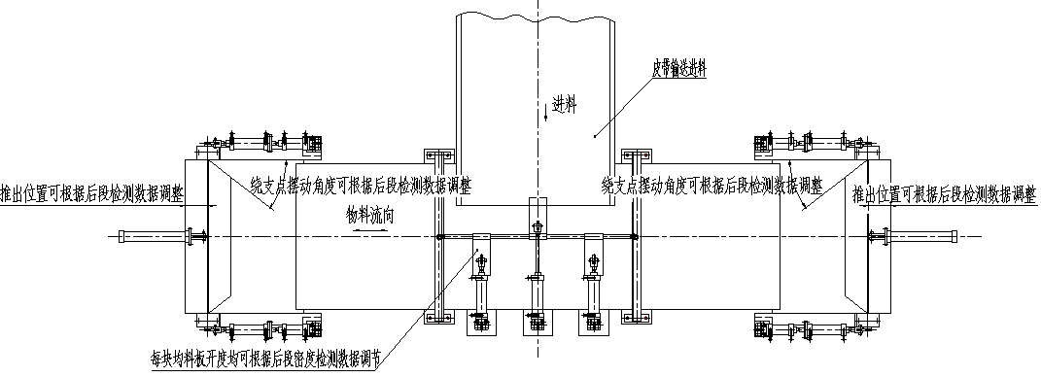
方案图
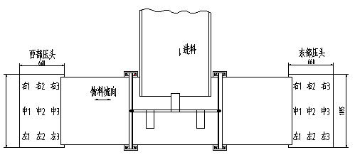

九点取样位置图（以物料流向的左侧为东，右侧为西）

以下是某烟叶复烤厂通过实施该方案改造后随机抽取七箱打包后烟坯九点密度取样值汇总在柱状图中，以便清晰比较同一压头打出的不同烟包之间的密度偏差，该预压机为双联。

东部压头打包烟坯密度柱状图

西部压头打包烟坯密度柱状图
从以上某烟叶复烤厂随机抽取七箱打包后烟坯九点密度取样值汇总柱状图中可清晰看出，该预压打包机基本实现了均匀喂料，确保箱内密度偏差（DVR）≤10%的要求，该设备同样采用的是两级均料方式，但主要区别是在打包线后段增加了超声波密度在线检测设备检测，该检测数据传到打包线电控系统，该系统又会通过分析对两级均料装置挡料板的角度进行调节（两级均料装置的挡料板均与一自锁气缸连接），从而实现在线对打包密度实时监测并在线自动调节。
由以上采用不同均料方式测得的打包烟坯密度数据可知，进料的均匀性是影响烟坯密度均匀性的关键。只要改善了进料的均匀性，整个烟坯的密度均匀性就能得到大幅度提升。
一级均料装置是影响行方向偏差的关键，二级均料是影响列方向偏差的关键，烟坯密度在线无损检测和调整方法已申请国家发明专利，专利号201110083312.X，烟坯密度在线无损检测和调整装置已申请实用新型专利，专利号201120095476.X。

3.2增加检测装置，在线调整布料机构
在预压打包后段增加超声波密度在线检测设备，该检测结果反馈到预压打包电控系统后再控制均料装置中布叶板的摆动角度，从而达到使来料尽可能均匀地布满料箱四角的目的。
也可在复压打包机压头上增加九点压力密度感应器来无损伤检测打包密度值，通过该密度值在线调整均料机构，并且提高烟叶打叶复烤后打包密度均匀性的设备已申请发明及实用新型专利，发明专利号201110083265.9，实用新型专利号201120095419.1。

3.3稳定来料流量
来料流量越稳定，对打包后烟包密度均匀性越好，来料流量的稳定性决定了来料在喂到料箱中的抛射角即落点的稳定性，便于布料板找到布料规律及布料频次，使来料更加均匀，有利于提高打包后烟包密度均匀性。
四、 结束语
综上所述，料箱的长度和宽度方向进料的均匀性是影响烟坯密度均匀性的关键因素。在忽略流量稳定性的影响下，只要改善了长度和宽度方向进料的均匀性，烟坯的密度均匀性就能得到大幅度的提升。
一级均料装置是影响宽度方向偏差的关键，二级均料是影响长度方向偏差的关键。
为了实现打包过程中均匀喂料，确保箱内密度偏差（DVR）≤9%，目前最佳的方式是采用三级均料模式，并努力改进长度和宽度方向进料的均匀性。

